МКОУ «Лузинская средняя общеобразовательная школа № 1»
Омского района, Омской области

Классный час «Давайте знакомиться!»
1 класс (7-8 лет)

Выполнила:
учитель начальных классов
Юдина Ольга Александровна
2013 г
1 класс
Тема Давайте знакомиться
Результаты деятельности
Личностный результат – нравственно-этическая ориентация- проявление этических чувств, осознание собственной значимости в глазах своих одноклассников, уважительное отношение к иному мнению и положительному отношению к себе.

Метапредметные результаты:
Познавательные УУД – знакомиться с одноклассниками, рассказывать о себе; составлять описательный рассказ по картине; сопоставлять, выделять и обобщать характерные признаки.
Регулятивные УУД – контролировать и оценивать свои действия при работе с наглядно- образным (рисунками, предметами), словесно-образным материалом при сотрудничестве с учителем, одноклассниками.
Коммуникативные УУД - формулировать собственное мнение и позицию; строить монологические высказывания;

Предметный результат
Познакомиться с одноклассниками; уметь сравнивать признаки людей, находить сходство и различия; формировать представление об уникальности человека

Цель занятия – формирование и развитие ценностного отношения к собственной значимости и уникальности каждого ученика.

Форма представления результата
«Мой портрет» - рисунок

Теоретическое обоснование
Положительное отношение к себе – важное условие полноценного развития личности ребенка.
Для его формирования детям необходимо ощущать собственную значимость в глазах других людей. Формированию положительного отношения ребенка к себе и другим способствует осознание неповторимости, уникальности себя и окружающих.
Словарь
Неповторимость человека – это сочетание его способностей, внешности и черт характера .
Уникальность человека - исключительность, редкость.
Материалы для занятия
Рабочая тетрадь, цветная бумага, альбомный лист, цветные карандаши

Подготовка к занятию
Попросить детей принести из дома камень, ракушку или орех
Ход занятия
Упражнение - энергизатор
Попросите всех участников закончить эту фразу и добавить несколько слов о себе в контексте того, что они сказали. Например, «Меня зовут …» и «Я люблю … чем - то заниматься»

Ребята, сегодня урок посвящен изучению уникальности, неповторимости людей.
Мозговой штурм
Что такое неповторимость? Выслушиваются ответы детей и фиксируются на доске.
Подводим к выводу, что неповторимость- это сочетание способностей, внешности и черт характера. Все дети отличаются по внешности и чертами характера.
Сейчас мы проведем маленькое исследование, и вы увидите, как сами выполните работу, следуя четким моим указаниям. Ребята становятся в круг с листом цветной бумаги. На вытянутых руках начинают выполнять указания учителя с его показом.
1.шаг. Согните лист пополам (показываю),
2 шаг. Потом еще пополам;
3 шаг. Еще раз согните пополам;
4 шаг. Оторвите все 4 уголка;
5 шаг. Согните снова пополам;
6 шаг. Оторвите два последних уголка.
Начинаем разворачивать лист, с оторванными уголками. Мы видим, что «узоры» у всех получились разные. Подводим к выводу, что все дети четко выполняли указания, выполняли работу по шагам. И результат у всех разный. Значит, все люди между собой отличаются чертами характера.
Физ. Минутка
Работа в группах
Рассмотрите, пожалуйста, одинаковы предметы, которые вы принесли. Сложили все камушки. Среди них есть одинаковые? А похожие? Поясняем, что одинаковых камушков нет, но в куче каждый дополняет друг друга. То же самое делаем с орехами.
Работа в тетрадях
Выполняем 1, 2, 3 – задание в тетрадях.
Творческое задание - изобразить свой портрет. Обращаем еще раз внимание, что, все люди разные. Можно перед этим распределить ребят по росту, по длине волос. Предложите ребятам подумать о преимуществах высокого и маленького роста, в различных ситуациях. Показать портрет Юрия Алексеевича Гагарина и описать. Можно вспомнить, что первый космонавт был небольшого роста. Но, занимаясь спортивными упражнениями, можно развить в себе такие качества как силу, ловкость, смелость.
Ребята выполняют рисунки
Все портреты представляют классу.
Вывод
Каждый человек, каждый ученик неповторим
Рефлексия
Портрет какого Пушистика подходит под ваше настроение? Ребята раскрашивают в рабочих тетрадях
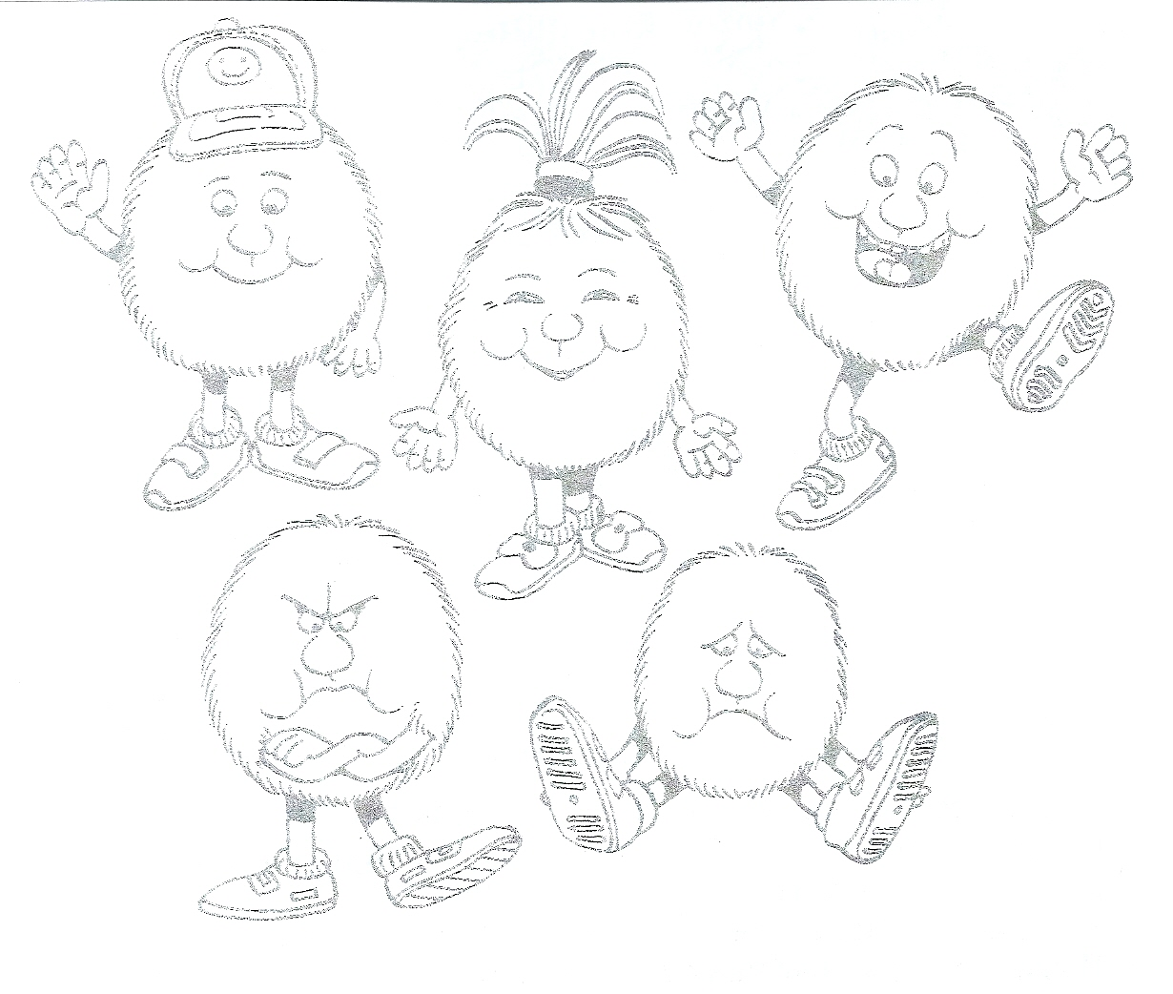
Упражнение – энергизатор
«Аплодисменты по кругу» Инструкция «Мы хорошо поработали, и мне хочется предложить вам игру, в ходе которой каждый начинает приветствовать по очереди аплодисментами и хлопает до тех пор пока весь не соединится
Домашнее задание
Выполнить задание № 4 в тетради

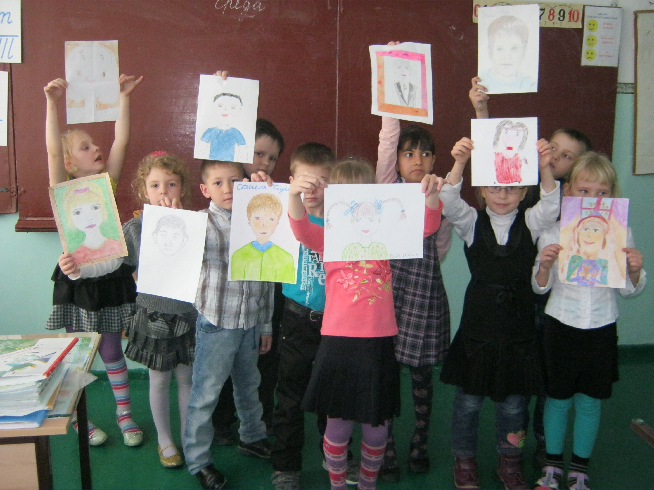

1 класс
Тема Давайте знакомиться
Результаты деятельности
Личностный результат – нравственно-этическая ориентация - проявление этических чувств, осознание собственной значимости в глазах своих одноклассников, самоопределение – демонстрируют внутреннюю позицию обучающегося на основе положительного отношения к школе.
Метапредметные результаты:
Познавательные УУД – контролировать и оценивать процесс и результат деятельности; осознавать свою роль в классе; определять свое отношение к обучающимся классного коллектива;
Регулятивные УУД - выполнять задание в соответствии с поставленной целью; действовать в учебном сотрудничестве в соответствии с принятой ролью;
Коммуникативные УУД - формулировать собственное мнение и позицию; проявлять активность во взаимодействии для решения познавательных задач;

Предметный результат
Осознание своей роли в классе; познакомиться с новыми понятиями «класс», «взаимодействие», «сотрудничество».

Цель занятия – формирование и развитие ценностного отношения к себе, собственной значимости на основе положительного отношения к коллективу, в ходе совместной деятельности учителя и одноклассников.

Форма представления результата
Модель «Мой класс» - совместная работа.

Теоретическое обоснование
Положительное отношение к себе – важное условие полноценного развития личности ребенка.
Для его формирования детям необходимо ощущать собственную значимость в глазах других людей. Признание ценности ребенка выражается в родительской любви.

Словарь
Неповторимость человека – это сочетание его способностей, внешности и черт характера .
Уникальность человека - исключительность, редкость.

Материалы для занятия
Альбомный лист, цветные карандаши, ножницы, клей

Подготовка к занятию
Заготовки бумажных фигур
Ход занятия
Упражнение - энергизатор
Попросите всех участников закончить эту фразу и добавить несколько слов о себе в контексте того, что они сказали. Например, «Меня зовут …» и «Я люблю … чем - то заниматься».
Мы продолжаем с вами говорить про уникальность каждого человека
Работа в парах
Сравнить рисунок линий на ладонях. Схематично, каждый может обвести свою руку и нарисовать основные линии. Делаем выводы, что линии похожи, но многими элементами отличаются. Это говорит об уникальности каждого ученика. Его уникальность – это ценность. Поэтому дети должны быть внимательны и заботливы по отношению друг к другу, а также заботиться о себе.
Энергизатор «Встаньте все те, кто…» Участники сидят за партами. Инструкция. «Всем тем, кто обладает каким-то общим признаком, который я называю, надо дружно встать. Например, «Встаньте те, кто любит мороженое, собаку, конфеты и.т.д»
Коллективная работа «Портрет нашего класса»
Ребята с помощью ножниц и клея делают схематичную аппликацию мальчика и девочки в зависимости от пола из заготовок.
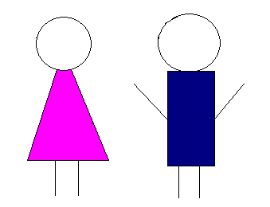
Дорисовывают необходимые элементы и пишут Я- Саша, Я- Оля и т.д
После этого, на большом «Портрете», каждый выходит по очереди и приклеивает к тому человечку, с кем бы он хотел общаться, дружить и т д.
Когда все «соединятся», подвести итог. Подумайте, почему вы так все соединились? Потому что у всех есть хорошие качества. Дети называют, учитель записывает на доске.
Вывод
Необходимость ощущения собственной значимости в глазах других людей. Каждый человек в классе дополняет друг друга.

Рефлексия
Портрет какого Пушистика подходит под ваше настроение? Ребята раскрашивают в рабочих тетрадях.
Упражнение – энергизатор
Упражнение «Волшебная рука». Цель: осознание ребенком своих положительных качеств, принятие себя. Инструкция. На альбомном листе, где ребята обводили ладошки, на пальчиках пишем свои хорошие качества (из заготовленного списка, демонстрирующего на доске). Вырезаем «ладошки» и прикрепляем в тетради.
Домашнее задание
Нет
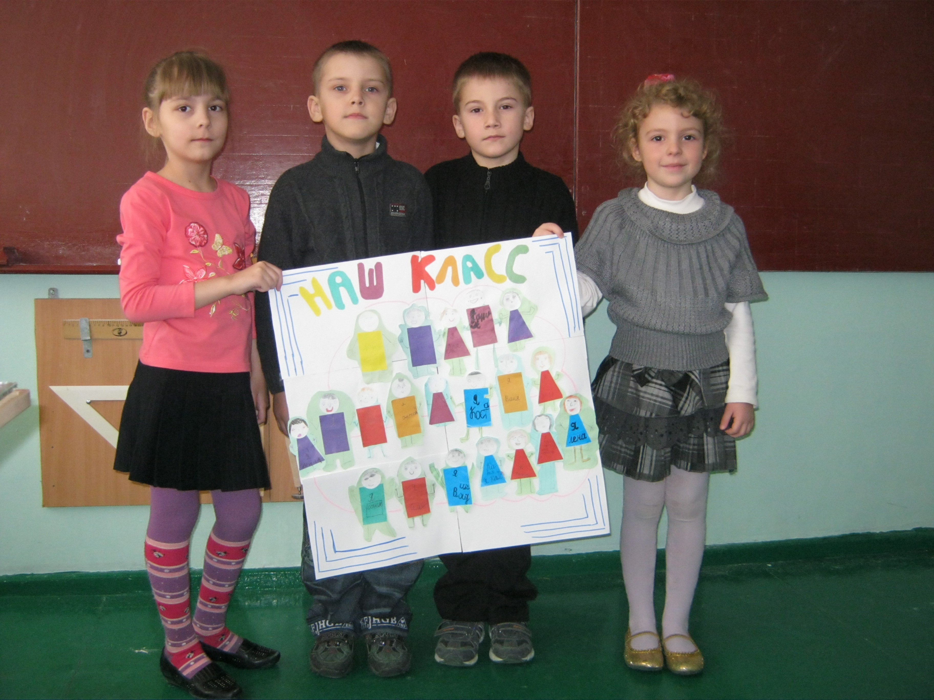

Литература:

- Пахальян В.Э. Развитие и психологическое здоровье. Дошкольный и школьный возраст. – СПб.: Питер,2006.
- Современная школа: приоритеты образования и социализации личности: итоги опытно-экспериментальной работы авт. школы №2, авт. Сост. Л.С.Конева. -Омск: Изд-во ОмГПУ, 2008.
- Учебное пособие для начальной школы по предупреждению употребления детьми табака и алкоголя. Рабочие тетради «Полезные привычки» 1 класс / Под ред. О.Л. Романовой. ООО ИПД «Полимед», -М, 2000.
4. Фотографии взяты из личного архива автора.

